Tarjeta de Referencia de LibreOffice

LibreOffice Basic n.º 1
El IDE
v. 1.05 – 15/01/2019
Principiante

Redactado con LibreOffice, v. 6.0.1 – Plataforma: Todas
☞ IDE : Entorno de desarrollo integrado.( de sus siglas en inglés)
Conjunto de herramientas para escribir y depurar código de macros.

Acceso al IDE
Menú Herramientas ► Macros ► Organizar macros ► LibreOffice Basic (Alt + F11) luego seleccione el módulo que se desee editar y pulse el botón Editar.

Vista de la interfaz
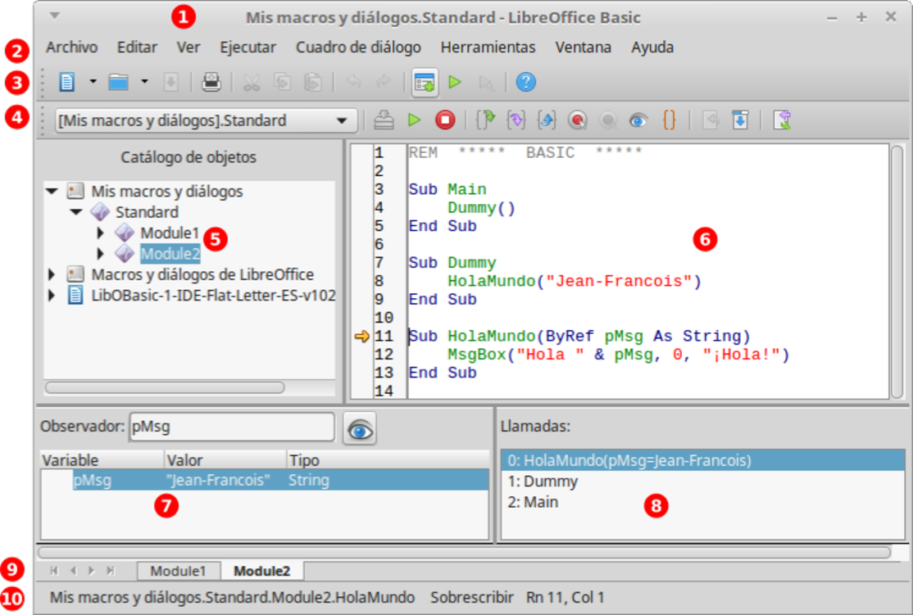La ventana del IDE se compone de 10 zonas:
➊ | Barra de Título | Nombre del contenedor y de la librería actual.
➋ | Barra de Menú | Menú estándar, dedicados a la gestión de macros.
➌ | Barra de herramientas Estándar | Barra de herramientas Estándar, (solo muestra herramientas para la edición y depuración de código).
➍ | Barra de Macros | Herramientas para la edición y depuración de código.
➎ | Catálogo de objetos | Vista tipo árbol de los contenedores mostrando librerías, módulos y procedimientos.
➏ | Editor de código | Área principal para edición de código, con resaltado de sintaxis, gestión de puntos de interrupción y control de ejecución.
➐ | Panel Observador | Control de contenidos de variables (observador).
➑ | Panel Llamadas | Muestra las llamadas a procedimientos y sus parámetros.
➒ | Barra Pestañas | Lista y gestiona los módulos de la librería en uso.
➓ | Barra de Estado | Estado en tiempo de ejecución.
 Los paneles principales (Catálogo ➎, Editor ➏, Observador ➐ y Llamadas ➑) se pueden desanclar.
 F6 permite pasar de una zona otra.

Barras de herramientas
Si no están visibles: vaya al menú Ver ► Barras de herramientas.
☞ Los iconos pueden variar en función del sistema operativo y tema de iconos.

Barra de ’herramientas estándar
Dos botones destacables:
 | Seleccionar macro | Abre el diálogo Macros de Basic.
 | Módulos | Abre el diálogo Organizador de macros de Basic.

Barra de herramientas Macros
 | Selector de biblioteca | Selecciona la biblioteca que se usará.
 | Compilar | Verificación de la sintaxis.
 | Ejecutar F5 | Ejecuta desde el principio el procedimiento en el que está el cursor.
 | Detener Mayús + F5 | Detiene la ejecución en curso.
 | Pasar al siguiente Mayús + F8 | Ejecución paso a paso (La marca de ejecución no sale del procedimiento aunque haya llamadas a otro procedimiento)
 | Entrar en el proceso F8 | Ejecución paso a paso (La marca de ejecución sale del procedimiento cuando hay llamadas a otro procedimiento)
 | Salir del proceso  Ctrl + Mayús + F8 | Ejecución paso a paso (la marca de ejecución vuelve al procedimiento que inició la llamada).
 | Activar /Desactivar puntos de interrupción. F9 | Activa/Desactiva el punto de interrupción de la linea bajo el cursor.
 | Gestionar puntos de interrup | Abre el diálogo Gestión de puntos de Interrupción.
 | Act./Des. observador F7 | Activa/Desactiva la observación de variables.
 | Verificar paréntesis | (lo indica su nombre)
 | Importar Basic | Importa código fuente de un archivo *.bas
 | Exportar Basic | Exporta el código basic a un archivo *.bas
 | Diálogo de importación | Importa el código de diálogo de un archivo *.xdl.

Barra de herramientas Diálogo
Esta barra remplaza la barra anterior cuando se edita un diálogo.
 | Insertar controles | Muestra la barra de herramientas Controles
 | Diálogo de Importación | Importa el código de diálogo de un archivo *.xdl (XML).
 | Diálogo de Exportación | Exporta el código de diálogo a un archivo *.xdl (XML).

Barra de controles de formulario
Esta barra aparece al crear o editar un diálogo, muestra el conjunto de controles que puede utilizar en sus diálogos. Sólo se explican tres botones destacables.
 | Seleccionar elemento | Se entra en modo de selección.
 | Gestionar idiomas | Permite crear diálogos multilenguaje.
 | Cuadro de previsualización | Comprueba el diálogo (Esc para salir).

Catálogo de objetos
Muestra los contenedores y contenidos: bibliotecas, módulos y macros.

Contenedores 

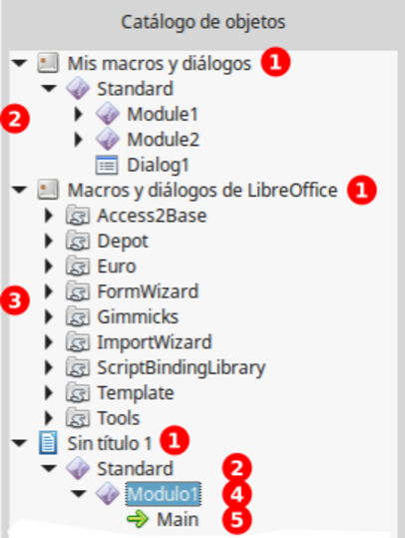Mis macros y diálogos
Específico del usuario, para todos los documentos. Solo accesible por el usuario de la sesión abierta.

Macros y diálogos de LibreOffice
(macros globales)
Macros almacenadas dentro del contenedor global de LibreOffice. Como tal, pueden ser visualizadas y utilizadas por cualquiera.
Las que aparecen en la captura forman parte de la instalación estándar de LibreOffice.

Sin título 1 (en el ejemplo)
Pertenecen al documento abierto.

Bibliotecas
Cargadas (en color)  o sin cargar (gris).

La biblioteca Standard
A excepción de las macros globales todo contenedor contiene una biblioteca Standard.
☞ La biblioteca Standard se carga siempre, al abrir el programa o el documento:
No se puede eliminar.
No se puede sobreescribir mediante la importación de código.
No se pude cifrar.

Módulos 

Subrutinas o procedimientos (macros) 

Editor de código
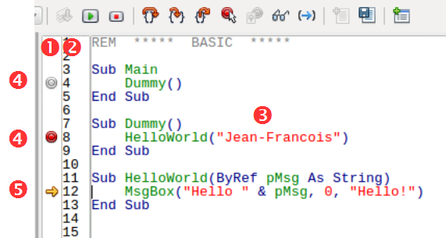Utilizado para desarrollar el código (con resaltado de sintaxis) y la depuración.

Elementos del panel de edición
➊ | Canal | Margen lateral en el que se colocan las marcas de punto de interrupción ➍ y las marcas de ejecución ➎.
➋ | Numeros de línea | Permiten una navegación más fácil.
➌ | Éditor | Para escribir el código Basic (con resaltado de sintaxis).

Sangría de líneas
Utilice Tab / Mayús + Tab para aumentar/disminuír la sangría de líneas.
☞ Estos atajos sirven para aplicar sangria a varias lineas seleccionadas.

Coloreado de sintaxis
Los colores se pueden cambiar en : Herramientas ► Opciones ► LibreOffice ► Colores de la aplicación. En la sección Colores personalizados, Coloración de sintaxis Basic.

Mostrar/ocultar los números de línea
Muestre u oculte los números de línea mediante el menú Ver ► Números de línea.
☞ para la gestión de puntos de interrupción y retomar la ejecución vea Depuración.

Ir al renglón
El atajo Ctrl + L abre un diálogo que permite desplazarse a una linea en concreto introduciendo su número.

Panel de Observador
Permite visualizar el contenido de variables durante la ejecución (vea Depuración).
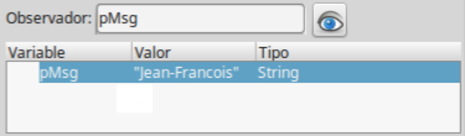Tiene tres columnas (ajustables en anchura) :
- Nombre de la variable
- Valor
- Tipo

Añadir un observador
- En el código seleccione la variable o constante para inspeccionar (puede ingresar su nombre en el campo Observador del panel)
- haga clic en el botón Activar observador en la barra de herramientas Macro o F7

Eliminar un observador
- Seleccione el observador que desea retirar.
- Haga clic en el botón Eliminar observador  (en el panel)

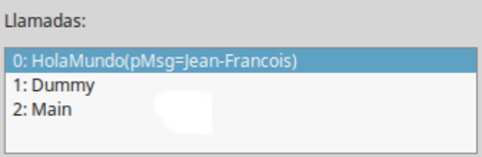Panel de Llamadas
Durante la ejecución paso a paso crea un historial de llamadas a los procedimientos, Estas van apareciendo según su ejecución (la más antigua abajo), y muestra los parámetros de ejecución. el procedimiento en curso se numera con 0 y el resto de manera consecutiva.

Barra de Módulos
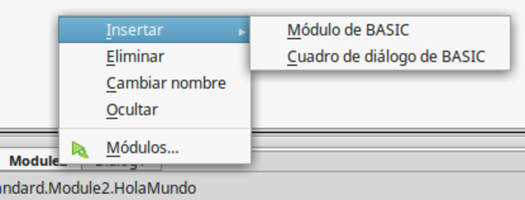Muestra la lista de los módulos de la biblioteca en uso.
Los módulos se muestran en orden alfabético de izquierda a derecha.
Haga clic derecho en la barra de pestañas para gestionar los módulos
Insertar ► Módulo de Basic | Crea un nuevo módulo (MóduloN es el predeterminado).
Insertar ► Cuadro de diálogo Basic | Crea un nuevo módulo de cuadro de diálogo Basic  (DialogoN como predeterminado).
Eliminar | Elimina el módulo seleccionado.
Cambiar nombre | Renombra el módulo seleccionado.
Ocultar | Oculta temporalmente el módulo seleccionado.
Módulos | Abre el diálogo Organizador de macros.

Barra de Estado
De izquierda a derecha indica:
- Nombre completo del procedimiento en la que se encuentra el cursor.
- Modo de edición del código (se cambia al modo de Sobrescritura al pulsar Ins).
- El Número de linea (Ln) y columna (Col) donde se encuentra el cursor.

Depuración
Depuración = comprobación de la ejecución de una macro
☞ Esta operación se efectúa mediante la ejecución de la parte de la macro deseado en modo paso a paso, mientras se observa el contexto de ejecución (Valores de las variables) .
La depuración se apoya simultáneamente en los tres paneles: El Editor de código ➏, el panel Llamadas ➐ y el panel Observador ➑. Se realiza mediante el control de los botones paso a paso (barra de herramientas Macros ➍) y los puntos de interrupción.

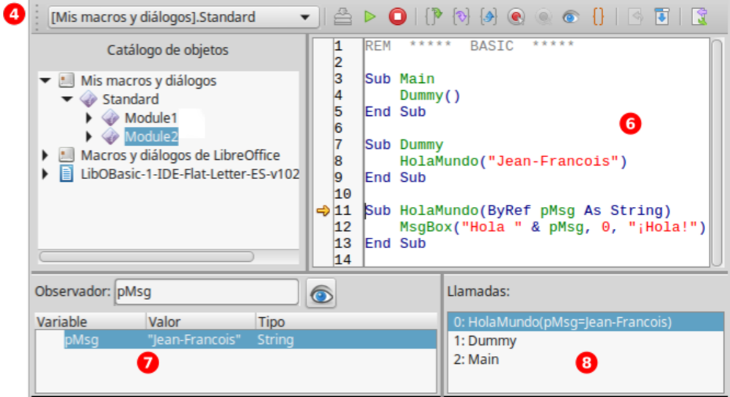Modos de ejecución
Cinco botones controlan la manera en que el código se ejecuta.
La marca de ejecución permite conocer su avance en el editor.
☞ Si ha iniciado la ejecución (en cualquier modo) cuando el cursor se encuentra en un procedimiento que necesita que se le pasen parámetros (no opcionales), recibirá el mensaje de error: El argumento no es opcional.
 | Ejecutar Mayús + F5 | Ejecuta el procedimiento en la que se encuentra el cursor. La ejecución solo se detiene cuando encuentra un punto de interrupción.
 | Detener F5 | Detiene la ejecución.
 | Pasar al sigiente Mayús + F8 | Ejecución paso a paso (línea tras línea) sin entrar en otros procedimientos.
 | Entrar en proceso F8 | Ejecución paso a paso (saliendo a otros procedimientos cuando hay llamadas).
 | Salir del proceso Ctrl + Mayús + F8 | Ejecución paso a paso volviendo al procedimiento que inició la llamada.

Gestionar puntos de interrupción
Punto de Interrupción: Marca donde se detiene la ejecución del código. Permite examinar el contexto de ejecución en ese momento (valores del observador).
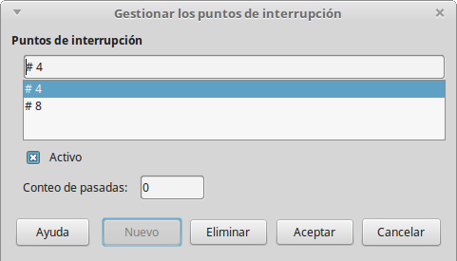☞ Durante la depuración se pueden realizar las siguientes acciones:

Añadir punto de interrupción
Haga doble clic en el canal al lado de la linea en que quiera insertar el punto o F9 (en la línea con el cursor).

Eliminar punto de interrupción
Haga doble clic en el canal donde se encuentra el punto de interrupción o (F9 en la línea con el cursor).

Desactivar/Activar punto de interrupción
Haga clic derecho en el canal sobre el punto de interrupción y pulse Activo. El icono del botón se alterna entre (activo) e (inactivo).

Diálogo Gestionar puntos de interrupción
Haga clic derecho sobre el cusor de ejecución o punto de interrupción existente y seleccione Gestionar puntos de interrupción o botón de la barra de herramientas
Descripciones del diálogo (de arriba a abajo) :
(Campo de inserción y lista) | Números de linea en la que se encuentran los puntos de interrupción. Seleccione el que le interese o cree uno nuevo.
Activo | Marque o desmarque para activar/desactivar el punto de interrupción seleccionado.
Número de pasadas | Permite desactivar el punto de interrupción después del número de pasadas definido.
Nuevo | Escriba un número de linea en el campo superior y luego pulse en este botón para un nuevo punto de interrupción.
Eliminar | Elimina el punto de interrupción seleccionado.

Opciones
LibreOffice permite personalizar el IDE, mediante el menú:
Herramientas ► Opciones ► LibreOffice ► EID Basic
☞ Estas opciones solo están disponibles cuando se ha marcado la casilla activadar las funciones experimentales en Herra,oemtas ► Opciones ► LibreOffice ► Avanzado
Activar la compleción de código | El IDE completa automáticamente los métodos de objeto Basic.  ☞ No se aplica a objetos personalizados.  ☞ La opción Usar tipos extendidos debe estar activada.
Corrección automática | Corrige la sintaxis de las palabras clave y nombres de variables
Cerrar comillas automáticamente | Al escribir comillas dobles de apertura el IDE agrega las de cierre.
Cerrar paréntesis automáticamente | Al escribir paréntesis de apertura, el IDE agrega los de cierre.
Cerrar procedimientos atomáticamente | Al escribir Sub Xxx o Function Xxx (declaración de procedimientos o funciones) El IDE agrega End Sub o End Function.
Usar tipos extendidos | (Necesario para que se active la compleción de código)  Permite utilizar tipos de objetos UNO como tipos Basic válidos.

Trucos y consejos

Copiar una biblioteca de un contenedor a otro
- Abra el documento/contenedor origen,
- Abra el Organizador de macros (botón ), pestaña Bibliotecas,
- Exportar ► Exportar como biblioteca Basic,
- Abra el documento/contenedor destino,
- Importar.

Copiar módulos de una biblioteca a otra
(En el mismo documento o entre documentos/contenedores)
- Abra los dos documentos/contenedores origen y destino,
- Abra el Organizador de macros (botón ),,
- Arrastre y suelte desde el origen al destino.
☞ De manera predeterminada, los módulos se mueven. Para copiarlos mantenga pulsada la tecla Ctrl mientras los desplaza.

Ocultar los módulos
Permite simplificar la lista de pestañas ocultando los módulos temporalmente: Haga clic derecho en la pestaña y elija Ocultar.

Cifrar bibliotecas
El cifrado de bibliotecas permite proteger el código.
☞ Se puede cifrar cualquier biblioteca excepto Standard.
- Abra el Organizador de macros (botón ), pestaña Bibliotecas,
- Seleccione la ubicación.
- Seleccione la biblioteca.
- Pulse el botón Contraseña.
- Introduzca la contraseña y confirme.
- Valide.
 Advertencia !
El cifrado es muy sólido (AES) : ¡Si olvida la contraseña es irremediable!
☞ Conserve siempre una versión no cifrada.

Limpiar una importación de MSOffice
Elimine las bibliotecas y módulos innecesarios procedentes de la importación.
 ¡Trabaje con una copia!
- Guarde el archivo como «texto sin formato» (ej : .fods).
- Abra el archivo « texto sin formato » con un editor de texto que admita XML.
- Busque la etiqueta <office:scripts>.
- Elimine toda la sección entre <ooo:library-embedded ooo:name="Standard"> y </ooo:library-embedded>.
- Guarde el archivo.
- Ábralo con LibO y recree el árbol de bibliotecas/módulos (copie/pegue el código deseado desde el documento original al nuevo).

Atajos de teclado del IDE
Diálogo de acceso a macros | Alt + F11 | Detener ejecución | F5
Ir a una linea | Ctrl + L | Pasar al siguiente | Mayús + F8
Act./Des puntos de interrup. | F9 | Entrar en proceso | F8
Activar un observador | F7 | Salir de proceso | Ctrl + Mayús + F8
Ejecución | Mayús + F5 | Moverse entre zonas | F6

Licencia
Esta guía de referencia está bajo licencia  CreativeCommons BY-SA v3 (fr).  Información de la licencia : en español  https://creativecommons.org/licenses/by-sa/3.0/fr/ | 
Creditos
Autor : Jean-François Nifenecker – jean-francois.nifenecker@laposte.net
Somos como enanos sentados sobre los hombros de gigantes. Si vemos más cosas y más lejanas que ellos, no es por la perspicacia de nuestra visión, ni por nuestra grandeza, sino porque son ellos los que nos elevan. (Bernard de Chartres [atribuido])
Historial
Versión | Fecha | Comentarios
1.01 | 01/10/2017 | Primera versión.
1.05 | 14/12/2019 | Correcciones menores.
 | 01/11/2021 | Traducción y ajuste formato: B. Antonio Fernández
El documento original se puede obtener en la Wiki francesa de publicaciones de L.O.
(Parte de las imágenes obtenidas de la versión traducida a partir de la versión inglesa 1.02 por Daniel A Rodríguez – drodriguez@libreffice.org)

